职业卫生技术报告信息网上公开记录表
用人单位名称 | 中国铝业股份有限公司贵州分公司  矿业公司猫场铝土矿
用人单位注册地址 | 贵州省贵阳市清镇市黎倭乡
联系人 | 石成
报告名称及编号 | 中国铝业股份有限公司贵州分公司矿业公司猫场铝土矿工作场所职业病危害因素检测报告  报告书编号：ZXP2024-191
项目组人员 | 易政虎、陈灏、谢云云、张海涛
现场调查人员 | 易政虎
现场调查时间 | 2024.11.14 | 用人单位陪同人 |  | 石成
采样与测量人员 | 易政虎、陈灏、谢云云、张海涛
采样与测量时间 | 2024.11.19 | 用人单位陪同人 |  | 石成
现场照片(现场调查及现场采样与测量照片，含企业名称或标识的合影照片)
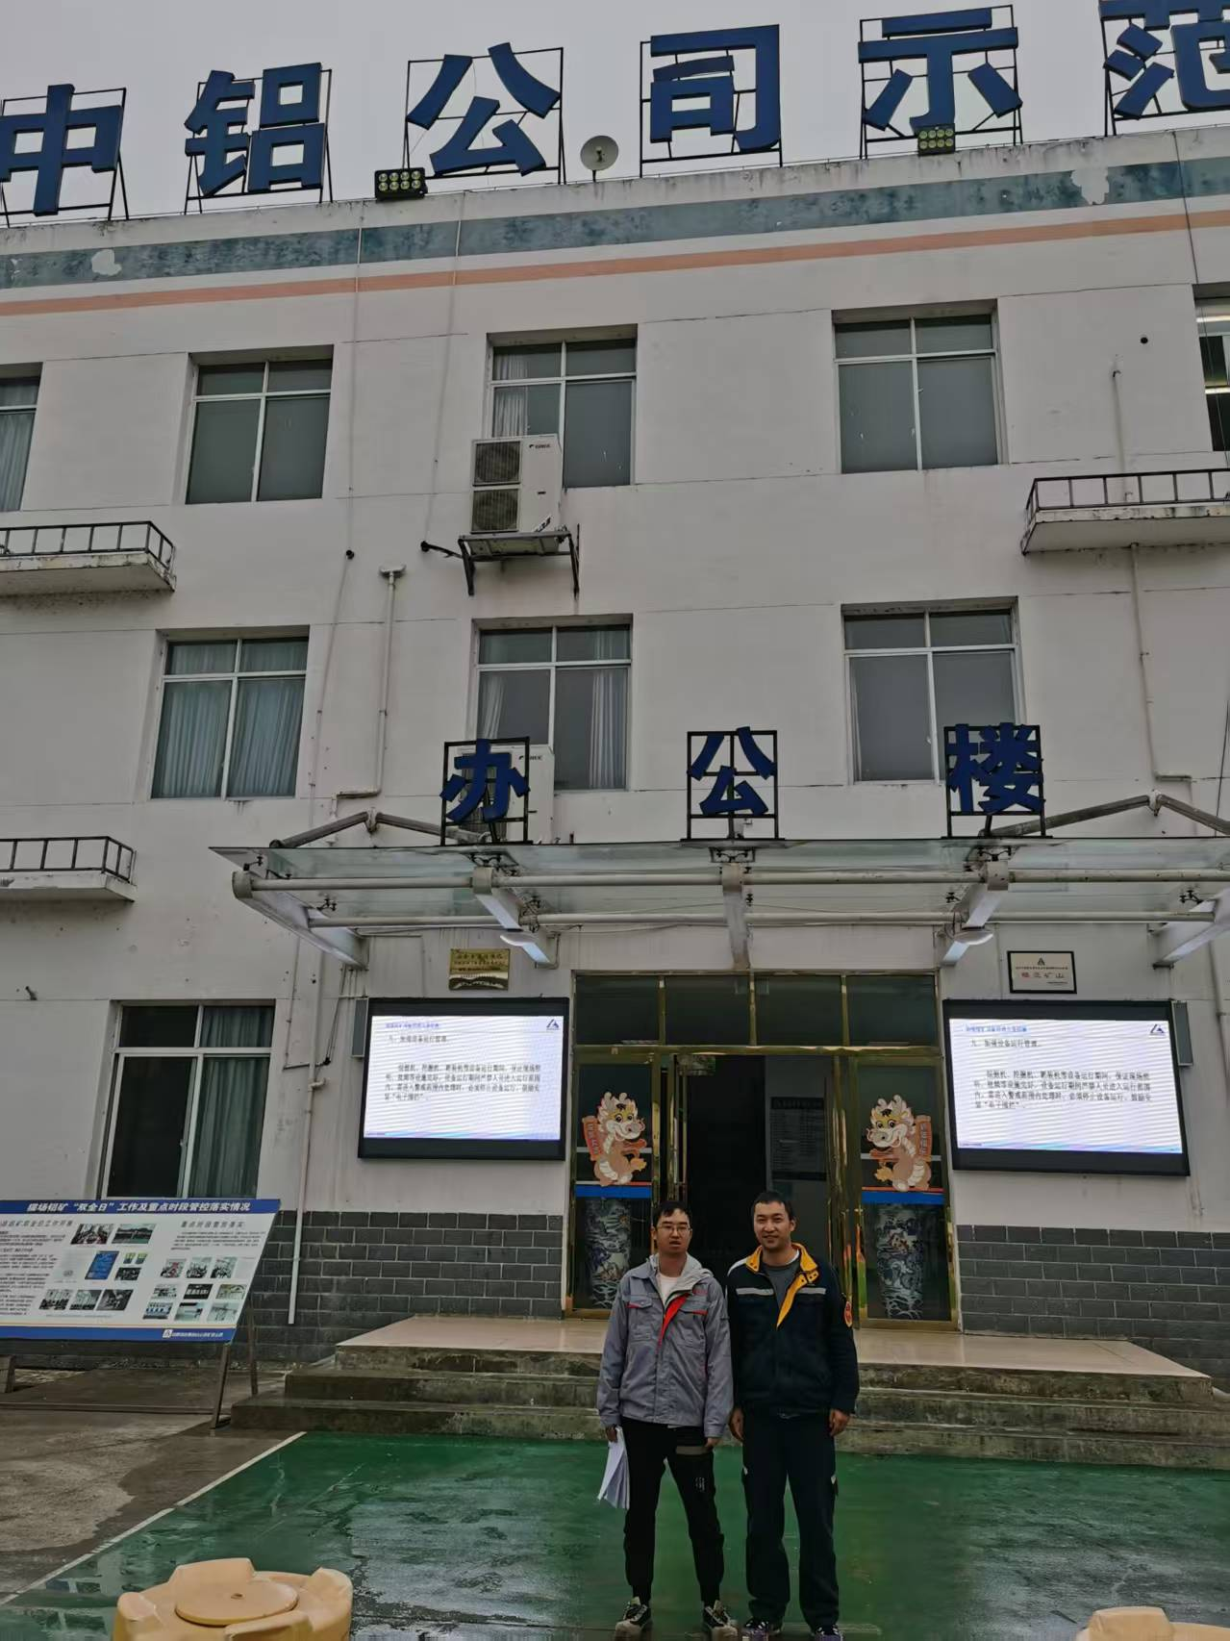 |  |  | 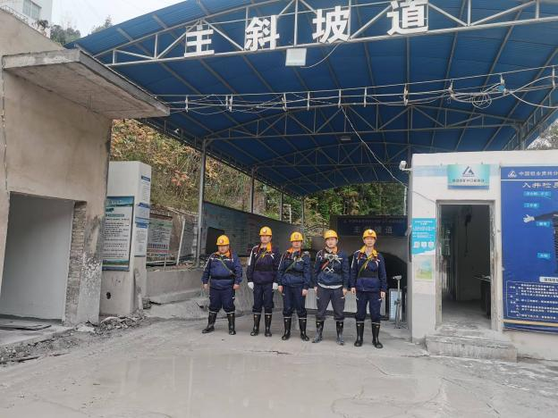
调查合影 |  |  | 检测合影
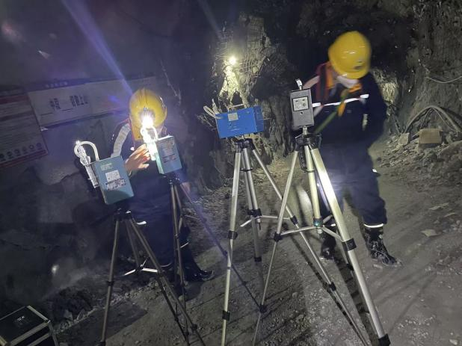 |  |  | 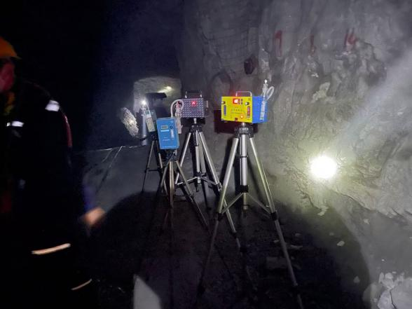
检测照片 |  |  | 检测照片

